Projekt Solar-Funk-Uhr |  | 20 h
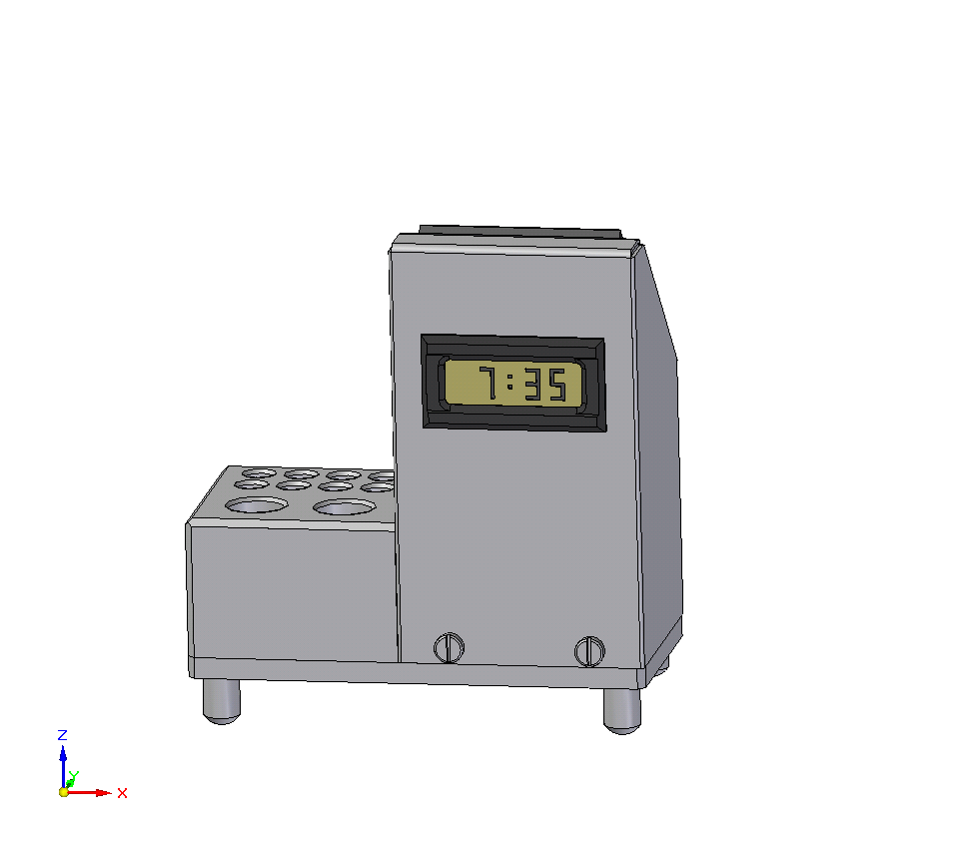
Bereich (Schwerpunkt) | ET MT IT HT GMT
Klassenstufe | achte. Klasse
Voraussetzungen | - Elementare Grundlagen der Elektrotechnik:  Stromkreis, Spannung, Strom, Ohmsches Gesetz  - Lesen einer technischen Zeichnung
Ziele | - Zerlegen eines technischen Systems in Teilsysteme, Baugruppen und Bauteile  - Erstellen eines einfachen Pflichtenheftes  - Interpretieren von Blockschaltbildern, Erarbeiten von Funktionszusammenhängen  - Auswählen und einsetzen von Werkstoffen, Bauelementen und Komponenten  - Erstellen bzw. lesen von technischen Zeichnungen und Schaltplänen  - Auswerten von Informationsquellen  - Erfassen von technischen und physikalischen Größen, anwenden geeigneter Messverfahren  - fachgerechtes Arbeiten mit handgeführten Werkzeugen  - Bedienen einer Bohrmaschine bei einfachen Fertigungsschritten
Schwierigkeitsgrad | Stufe 4

1. Projektbeschreibung

1.1 Allgemeines

Bei der Solar-Funk-Uhr handelt es sich um ein mechatronisches System, das von den Schülerinnen und Schülern in den Werkstätten umgesetzt wird. Mit Hilfe des Projektes können sowohl elektrotechnische als auch metalltechnische Inhalte vermittelt werden. Das Solarmodul als Energiequelle steht symbolisch für den Bereich der erneuerbaren Energien. Für die Umsetzung des Projektes ist es notwendig, dass der Theorieunterricht eng mit dem Werkstattunterricht verzahnt wird. Der Theorieunterricht vermittelt die Grundlagen, die bei der Umsetzung des Projektes angewendet werden.

1.2 Aufbau und Funktion

Die Solar-Funk-Uhr besteht im Wesentlichen aus einer Grundplatte, dem Gehäuse, den vier Füßen und dem Stiftehalter. Die Uhrzeit wird auf dem Display auf der Vorderseite des Gehäuses angezeigt. Auf der Gehäuserückseite ist das Solarmodul angebracht, das als Energiequelle dient. Der Akku zur Energiespeicherung für die Nacht und die Platine mit der Elektronik für die Spannungsstabilisierung sind im Gehäuse untergebracht. Das Uhrenmodul einschließlich Display wird als Kaufteil komplett mit Kunststoffgehäuse beschafft und kann deshalb als Blackbox betrachtet werden.
Neben dem Uhrengehäuse ist der Stiftehalter untergebracht, da die Uhr als „Schreibtischuhr“ konzipiert ist. Da als Energiequelle ein Solarmodul verwendet wird, muss die Spannung stabilisiert werden. Außerdem wird zur Speicherung der Energie ein Akkumulator benötigt.

1.3 Didaktische Hinweise

1.3.1 Metalltechnik

Im Theorieunterricht wird im Rahmen der technischen Kommunikation an Hand der Grundplatte der Umgang mit einem Zeichenprogramm geübt. Hierbei werden die Grundkenntnisse der normgerechten Darstellung und Bemaßung vermittelt.

Den Stiftehalter entwickeln die Schülerinnen und Schüler weitestgehend selbständig nach ihren Bedürfnissen und fertigen anschließend eine normgerechte Zeichnung einschließlich der Bemaßung an. Hierbei sind aus technischen Gründen bestimmte Vorgaben zu berücksichtigen. Um die Kreativität der Schülerinnen und Schüler zu fördern, entwickeln diese in Gruppenarbeit anhand eines kleinen Pflichtenheftes verschiedene Gehäuseformen. Anschließend wählt die Klasse eine Gehäuseform aus, die später als Standardmodell verwirklicht wird. Im Werkstattunterricht werden die Grundplatte und der Stiftehalter mit Hilfe von Maschinen gefertigt. Das Gehäuse wird mit Blechscheren ausgeschnitten und an einer Abkantbank gebogen. Die Füße können bei Zeitmangel auch als Kaufteile bezogen werden.

Folgende Fertigkeiten werden bei der Durchführung des Projektes vermittelt:

- Umgang mit einem professionellen Zeichenprogramm
- Anreißen und Messen
- Umgang mit handgeführten Werkzeugen
- Entgraten
- Bohren
- Senken
- Gewindeschneiden
- Blecharbeiten (Schneiden und Biegen)

1.3.2 Elektrotechnik

Durch das Projekt sollen die Schülerinnen und Schüler erste Erfahrungen beim Umgang mit elektrotechnischen Werkzeugen und Messgeräten sammeln. Schwerpunkte sind hierbei der fachgerechte Umgang mit dem Lötkolben, das Herstellen und Bestücken einer Platine und vor allem der richtige Einsatz eines Vielfachmessgerätes bei der Strom- bzw. Spannungsmessung.
Der Spannungsregler wird als Blackbox behandelt. Für die notwendigen Dioden wird das Modell des „elektrischen Ventils“ gewählt ohne näher auf die Kennlinien einzugehen. Vor dem Einbau des Solarmoduls wird dieses messtechnisch genauer untersucht. Der Einfluss verschiedener Parameter auf die erzeugte Spannung, den Strom und die abgegebene Leistung ist hierbei von besonderem Interesse. Bei der Auswertung der Messungen lernen die Schülerinnen und Schüler das Erstellen von Diagrammen und deren Interpretation. Außerdem werden sie z. B. bei der Strom-Spannungs-Kennlinie an das Arbeiten mit Kennlinien herangeführt.

Folgende Fertigkeiten sollen vermittelt werden:

- Löten
- Bestücken einer Platine nach Plan
- Messtechnische Inbetriebnahme einer einfachen elektronischen Schaltung
- Umgang mit Kennlinien
- Erstellen und Auswerten von Diagrammen

2. Bezug zum Lehrplan

Die Solar-Funk-Uhr lässt sich in ein mechanisches und ein elektrotechnisches System aufteilen. Bei der Analyse des mechanischen Systems geht es vor allem um die Auswahl der Werkstoffe, Festlegung der Fertigungsschritte und Auswahl der Mess- und Prüfverfahren. Während der einzelnen Fertigungsschritte werden verschiedene Messverfahren bzw. Messgeräte eingesetzt. Die einzelnen Komponenten werden mithilfe technischer Zeichnungen dokumentiert.
Da die elektronische Schaltung der Funk-Uhr sehr komplex ist, wird sie als Black-Box betrachtet. Bei der Untersuchung der Stabilisierungsschaltung bietet sich die Blockbilddarstellung an. Hierbei können auch Energieflussdiagramme angewandt werden.
Der fachgerechte Umgang mit dem Vielfachmessgerät wird bei der Inbetriebnahme der Stabilisierungsschaltung geübt. Die Ergebnisse werden in einem Prüfprotokoll festgehalten.
Die Untersuchung des Solarmoduls bietet die Möglichkeit, die Schülerinnen und Schüler an das wissenschaftliche Arbeiten heranzuführen. Sie lernen physikalische und technische Zusammenhänge mithilfe von Tabellen und Diagrammen darzustellen. Darüber hinaus wird der Umgang mit elektrischen Messgeräten vertieft.

3. Hinweise

Die Kosten liegen bei etwa 30 € je aufgebauter Solar-Funk-Uhr.
Bei der Arbeit an Werkzeugmaschinen beachten die Schülerinnen und Schüler die einschlägigen Sicherheitsbestimmungen.
Hinsichtlich der Werkstattausrüstung bestehen keine besonderen Anforderungen; die in Zusammenhang mit beruflicher Ausbildung erforderliche Ausstattung mit Werkzeugen und Maschinen ist in jedem Fall ausreichend.

